上海源聚生物科技有限公司

公司地址：上海市徐汇区漕溪四村64号（兆嘉苑，商铺） 邮政编码：200235

电 话：021-64750301，64750302, 64750277

传 真：021-64750301，64750302 网 址：http:// www.yjbiotech.cn

羟丙纤维素质量报告

成品名称: 羟丙纤维素(低取代) 批号：160715
生产日期：20161715 有效期：20180714
检验依据：《中国药典》2015年版四部及B02Q1005-04

项 目 | 标 准 | 结 果
性状 | 白色或类白色粉末；无臭，无味。在乙醇、乙醚、丙酮或乙醚中不溶。 | 符合规定
【鉴别】
（1）化学反应 | 应呈蓝绿色环 | 符合规定
（2）化学反应 | 应显红色,约100分钟变为紫色 | 符合规定
（3）化学反应 | 应生成白色絮状沉淀 | 符合规定
【检查】
酸碱度（PH值） | 5.0 ~ 7.5 | 6.3
氯化物 | ≤ 0.20 % | ＜0.20%
水中不溶物 | ≤ 0.5 % | 0.2 %
干燥失重 | ≤ 8.0 % | 2.5%
灼烧残渣 | ≤ 1.0 % | 0.2 %
铁盐 | ≤0.010% | ＜0.010%
砷盐 | ≤ 0.0002 % | ＜ 0.0002
重金属 | ≤ 百万分之二十 | ＜ 百万分之二十
微生物限度 | 应符合规定 | 符合规定
【含量测定】 | 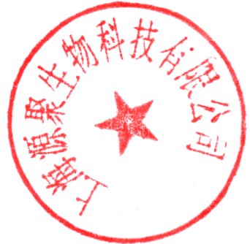
 | 本品按干燥品计算，含羟丙氧基应为  5.0 ~ 16.0 % | 7.6 %
结论：本品按《中国药典》2015年版四部检验，结果符合规定

